Telemetria - Equipe Solar Brasil

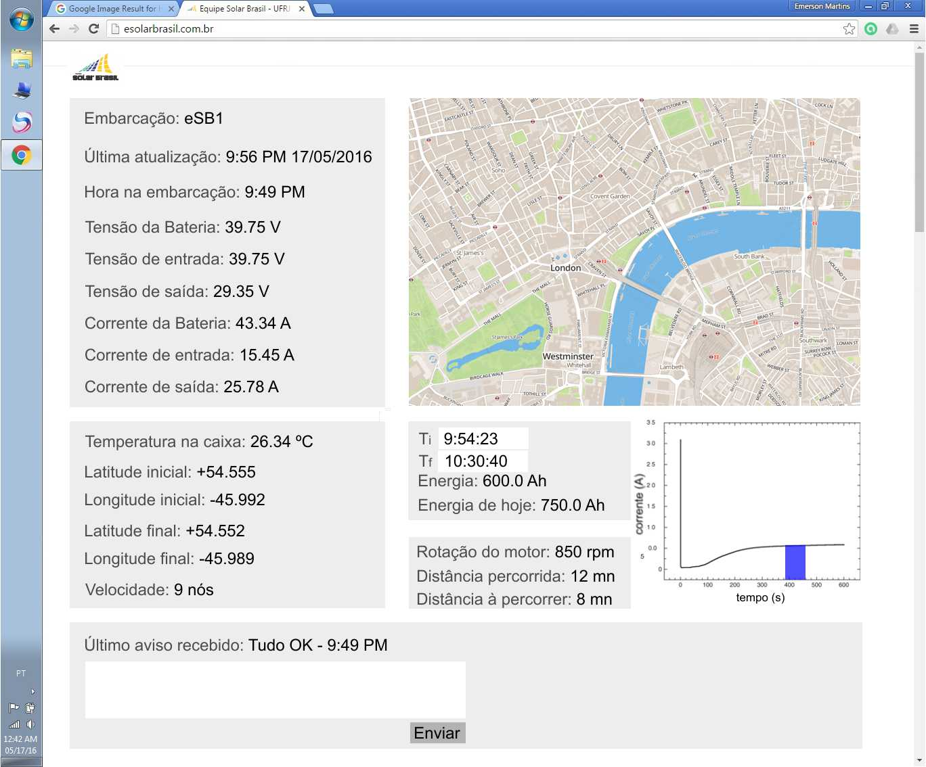

* Embarcação (Manual)
  + Nome da embarcação [eSB1].
* Última atualização (Twitter)
  + Hora e data do último twitter recebido.
* Hora na embarcação (Smartphone)
  + Hora e data do smartphone do piloto.
* Tensão da bateria (Smartphone)
  + Voltagem atual da bateria - pode variar de [0.00, 50.00] Volts.
* Tensão de entrada (Smartphone)
  + Voltagem que os painéis solares estão fornecendo [0.00, 50.00] Volts.
* Tensão de saída (Smartphone)
  + Voltagem que o motor está consumindo [0.00, 50.00] Volts.
* Corrente da bateria (Smartphone)
  + Corrente que está sendo fornecida ou consumida da bateria [-140.00, 120.00] Ampère.
* Corrente de entrada (Smartphone)
  + Corrente que está sendo fornecida pelos painéis solares [0.00, 40.00] Ampère.
* Corrente de saída (Smartphone)
  + Corrente que está sendo consumida pelo motor [0.00, -140] Ampère.
* Temperatura na caixa (Smartphone)
  + Temperatura no interior da caixa de bateria [-20.00, 60.00] Celsius.
* Latitude inicial (Smartphone)
  + Latitude fornecida pelo smartphone em t = 0 segundos.
* Longitude inicial (Smartphone)
  + Longitude fornecida pelo smartphone em t = 0 segundos.
* Latitude final (Smartphone)
  + Latitude fornecida pelo smartphone em t = 15 segundos.
* Longitude final (Smartphone)
  + Longitude fornecida pelo smartphone em t = 15 segundos.
* Velocidade (formulas.py)
  + Velocidade calculada por ‘fórmulas.py’ [-15.00, 20.00] nós.
* Rotação do motor (formulas.py)
  + Rotação do motor calculada por ‘fórmulas.py’ [0.0, 3000.0] rpm.
* Distância percorrida (formulas.py)
  + Distância que o barco já percorreu (temos que arrumar uma forma de calcular) [0.00, 100] mn (milhas náuticas).
* Distância a percorrer (formulas.py)
  + Distância que o barco ainda vai percorrer (temos que arrumar uma forma de calcular) [0.00, 100] mn (milhas náuticas).
* Se possível, inserir um gráfico [Corrente da bateria(A) x Tempo (HH:MM:SS)].
  + Como funcionaria?
    - O barco ficará fornecendo o valor da corrente da bateria;
    - Forma-se uma dupla (Corrente, Tempo)
    - Tempo:
      * É o horário [HH:MM:SS] em que o valor da corrente chegou.
    - Essa dupla é armazenada em uma lista, tupla...
    - O gráfico ficará sendo atualizado a cada nova dupla.
  + Qual finalidade do gráfico?
    - Integrar a área entre ‘Ti’ e ‘Tf’, onde:
      * ‘Ti’ é o tempo inicial que se quer integrar em [HH:MM:SS].
      * ‘Tf” é o tempo final da integração em [HH:MM:SS].
        + Obs.: Como o tempo inserido pode não coincidir com algum valor presente nas duplas, a integração começará e terminará nos valores mais próximos presentes na lista.
      * A integração ficará no campo “Energia”
    - Energia de hoje:
      * Integral da área total do gráfico no presente dia.

Protocolo de comunicação

|  |  |  |  |  |
| --- | --- | --- | --- | --- |
| Letra | Descrição | Limites | Origem | Unidade |
| V | Tensão da bateria | [0.00, 50.00] | Smartphone | Volt [V] |
| I | Corrente de saída | [0.00, -140.00] | Smartphone | Ampére [A] |
| G | Corrente de entrada | [0.00, 40.00] | Smartphone | Ampére [A] |
| F | Corrente da bateria | [-140.00, 120.00] | Smartphone | Ampére [A] |
| J | Latitude inicial | - | Smartphone | - |
| t | Intervalo de tempo de amostragem | [0, 60] | Smartphone | Tempo [s] |
| K | Longitude inicial | [-22.86577] | Smartphone | - |
| L | Latitude final | - | Smartphone | - |
| M | Longitude final | - | Smartphone | - |
| H | Hora na embarcação | HH:MM:SS | Smartphone | - |
| T | Temperatura na caixa | [-20.00, 60.00] | Smartphone | Celsius [°C] |
| X | Tensão de saída | [0.00, 50.00] | Smartphone | Volt [V] |
| B | Embarcação | Texto | Manual | - |
| - | Última atualização | HH:MM:SS | Twitter | - |
| - | Tensão de entrada | [0.00, 50.00] | formulas.py | Volt [V] |
| - | Velocidade | [-15.00, 20.00] | formulas.py | Nó |
| - | Rotação do motor | [0.0, 3000.0] | formulas.py | rpm |
| - | Distância percorrida | [0.00, 100] | formulas.py | Milha náutica [mn] |
| - | Distância a percorrer | [0.00, 100] | formulas.py | Milha náutica [mn] |
| $ | Mensagem barco -> central | Texto | Smartphone | - |
|  |  |  |  |  |

Obs: Os marcadores “B” e “$” são os únicos textuais, não devem ocorrer em um mesmo tweet, e devem ser sempre o último marcador da mensagem (podendo ser o único).